**게시판 view**

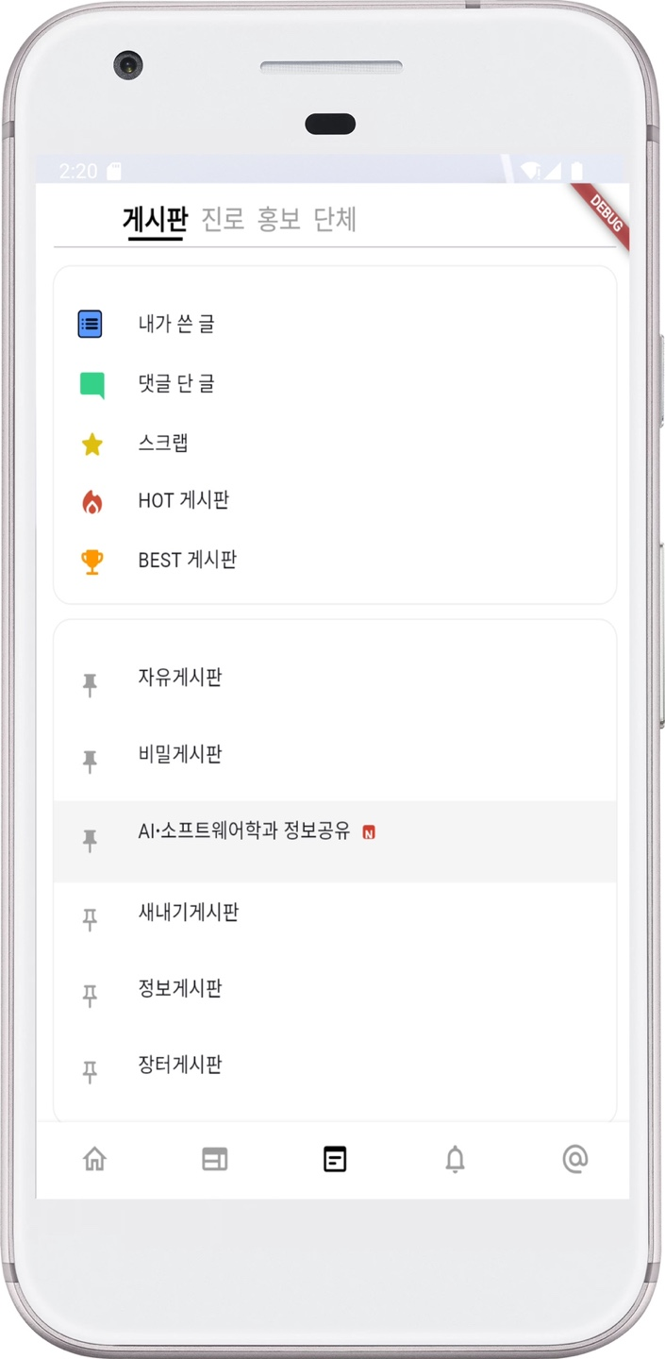

**Data needed to compose the view:**

1. 게시판 제목 2. 사용자가 고정을 누른 게시판 3. 각 게시판에 게시글이 당일에 나왔는지

**Kind of table needed:**

게시판sub(게시판id, 제목) , 게시판(게시판id, 제목), 게시글(게시글id, 게시판id, 글 쓴 날짜), 유저(유저id, 이름), 유저고정(유저id, 게시판id, 고정, 고정한 시간)

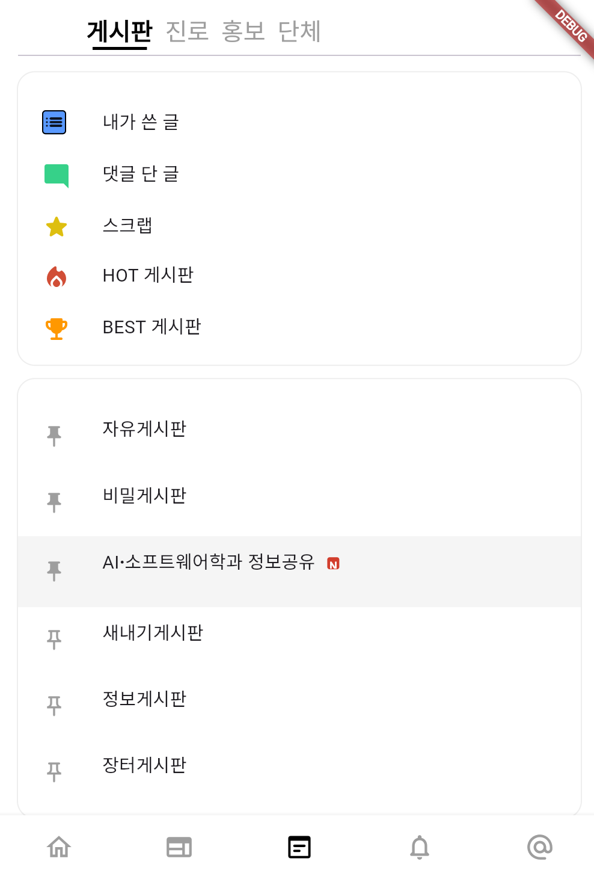

**1. 유저별로 고정 게시판 뷰 만들기 (강의 workshop3-2 마이피드 참조)**

- 관련 테이블 : User_fixed_bbs

- 유저별로 fix=1인 고정 게시판을 찾는다

- 최근 상태가 fix=0 이라면 고정 게시판이 아니다

- 최종 뷰, User_fixed_bbs_top(i_user, bbs_id)

|  |
| --- |
| CREATE VIEW user_fixed_bbs_top AS  SELECT ufb.i_user, ufb.bbs_id  FROM user_fixed_bbs ufb  JOIN(  SELECT i_user, bbs_id, max(update_time) update_time  FROM user_fixed_bbs  GROUP BY i_user, bbs_id  ) a on ufb.i_user =a.i_user  and ufb.bbs_id =a.bbs_id  and ufb.update_time =a.update_time  WHERE ufb.fix =1  ORDER BY ufb.i_user, ufb.bbs_id; |
|  |

**2. 게시판 정보 나열하기**

- 관련 테이블 : bbs, contents, user_fixed_bbs_top,

- 게시판 이름, 고정 게시판, 게시판 별 새로운 게시글 유무 정보 나열

- ex) i_user=1인 사람이 앱을 켰다고 가정한다 (후에 postman에서 i_user 입력받음)

- 게시판 별로 ‘2024-11-20’일에 올려진 게시글에 한정을 둔다

- ‘2024-11-20’일에 올려진 게시글이 있으면 1표시 없으면 0표시

- 새로운 게시글이 없는 게시판도 나열해야한다

- bbs_id가 1,2,3,4,5면 가장 먼저 출력

- 고정 게시판 뷰에 있는 게시판들을 그다음 정렬한다. (고정 게시판들 사이에서는 게시판id 오름차순 정렬)

- 나머지 게시판도 게시판id에 대해 오름차순 정렬한다.

SELECT

bbs.bbs_name,

IF(

EXISTS (

SELECT 1

FROM contents

WHERE contents.bbs_id = bbs.bbs_id AND DATE(contents.bbs_date) = '2024-11-20'

),

1,

0

) AS has_new_posts

FROM

bbs

LEFT JOIN user_fixed_bbs_top ufbt

ON bbs.bbs_id = ufbt.bbs_id AND ufbt.i_user = 1

ORDER BY

case

when bbs.bbs_id in (1,2,3,4,5) then 0

when ufbt.bbs_id IS NOT NULL then 1

else 2

end,

bbs.bbs_id;

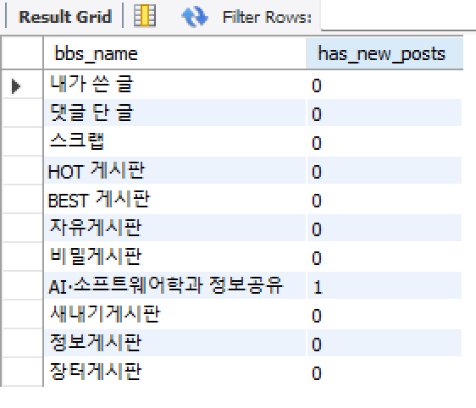

**※ BBS python code.**

i_user는 postman에서 입력 받기

|  |
| --- |
| from flask import Flask, request, jsonify  import pymysql  import pandas as pd  app = Flask(__name__)  @app.route('/bbs', methods=['POST'])  def get_bbs_info():  request_json = request.get_json()  user_id = request_json['i_user']    conn = pymysql.connect(  host='localhost',  port=3306,  user='root',  password='1234',  db='everytime'  )  sql_query = f"""  SELECT  bbs.bbs_name,  IF(  EXISTS (  SELECT 1  FROM contents  WHERE contents.bbs_id = bbs.bbs_id AND DATE(contents.bbs_date) = '2024-11-20'  ),  1,  0  ) AS has_new_posts  FROM  bbs  LEFT JOIN user_fixed_bbs_top ufbt  ON bbs.bbs_id = ufbt.bbs_id AND ufbt.i_user = {user_id}  ORDER BY  CASE  WHEN bbs.bbs_id IN (1, 2, 3, 4, 5) THEN 0  WHEN ufbt.bbs_id IS NOT NULL THEN 1  ELSE 2  END,  bbs.bbs_id;  """  try:  df_bbs_info = pd.read_sql_query(sql_query, conn)  return df_bbs_info.to_json(orient="records")  except Exception as e:  return jsonify({"error": str(e)})  finally:    conn.close()  if __name__ == '__main__':  app.run(debug=True) |
|  |

**※ BBS api :**

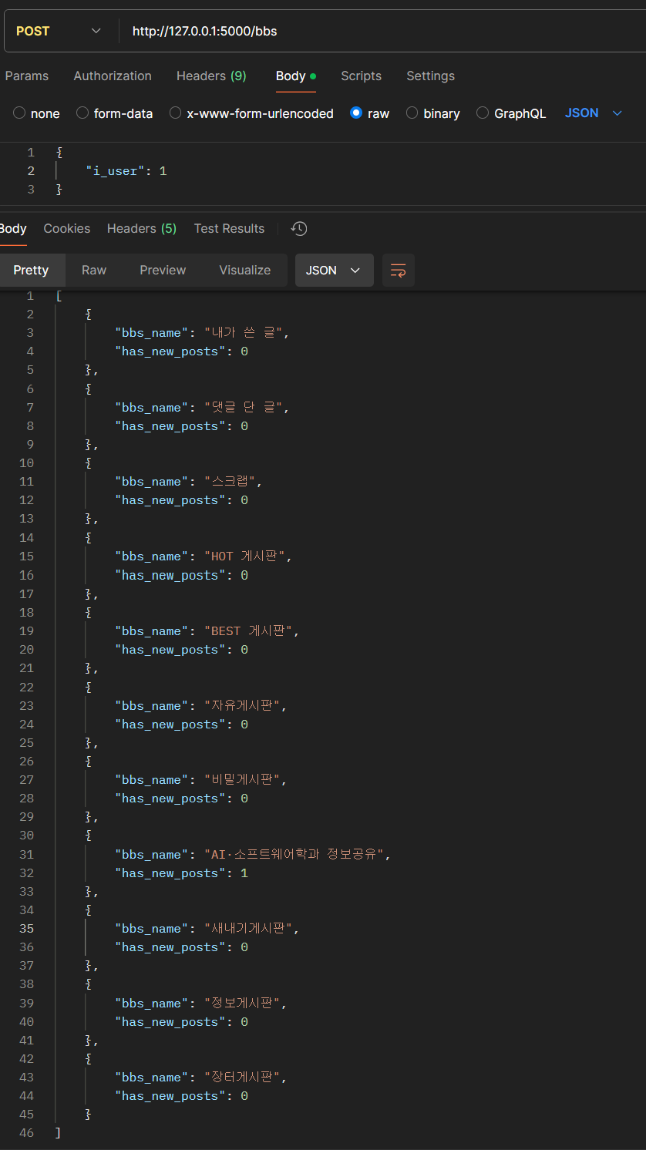

**(선택) 게시판 view에 필요한 테이블 및 컬럼 상세 설명:**

**1. Bbs** (bbs_id, bbs_name)

- bbs_id : 게시판 고유 번호

- bbs_name : 게시판 제목

**2. Contents** (contents_id, bbs_id, time)

- contents_id : 게시글 고유 번호

- bbs_id : 게시판 고유 번호

- time : 게시글을 작성한 년월일시

**3. User_fixed_bbs** (i_user, bbs_id, fix, update_time)

- i_user : 사용자 고유 번호

- bbs_id : 게시판 고유 번호

- fix : fix =1이면 고정, 0이면 고정 해제

- update_time : 고정/고정해제를 누른 일시